メディアご担当者 2023年5月9日
報道ご担当者各位
ペットの健康を考えた手作りごはんを紹介！
ペット食育協会上級指導士 山﨑枝里氏が
『みんトク』公式アンバサダーに就任

キャンピングカー株式会社（本社：東京都渋谷区、代表取締役社長：頼定 誠）が運営する、日本最大級のイベント情報メディア『みんトク』は、ペット食育協会上級指導士の山﨑枝里さんを公式アンバサダーとして起用したことをお知らせいたします。
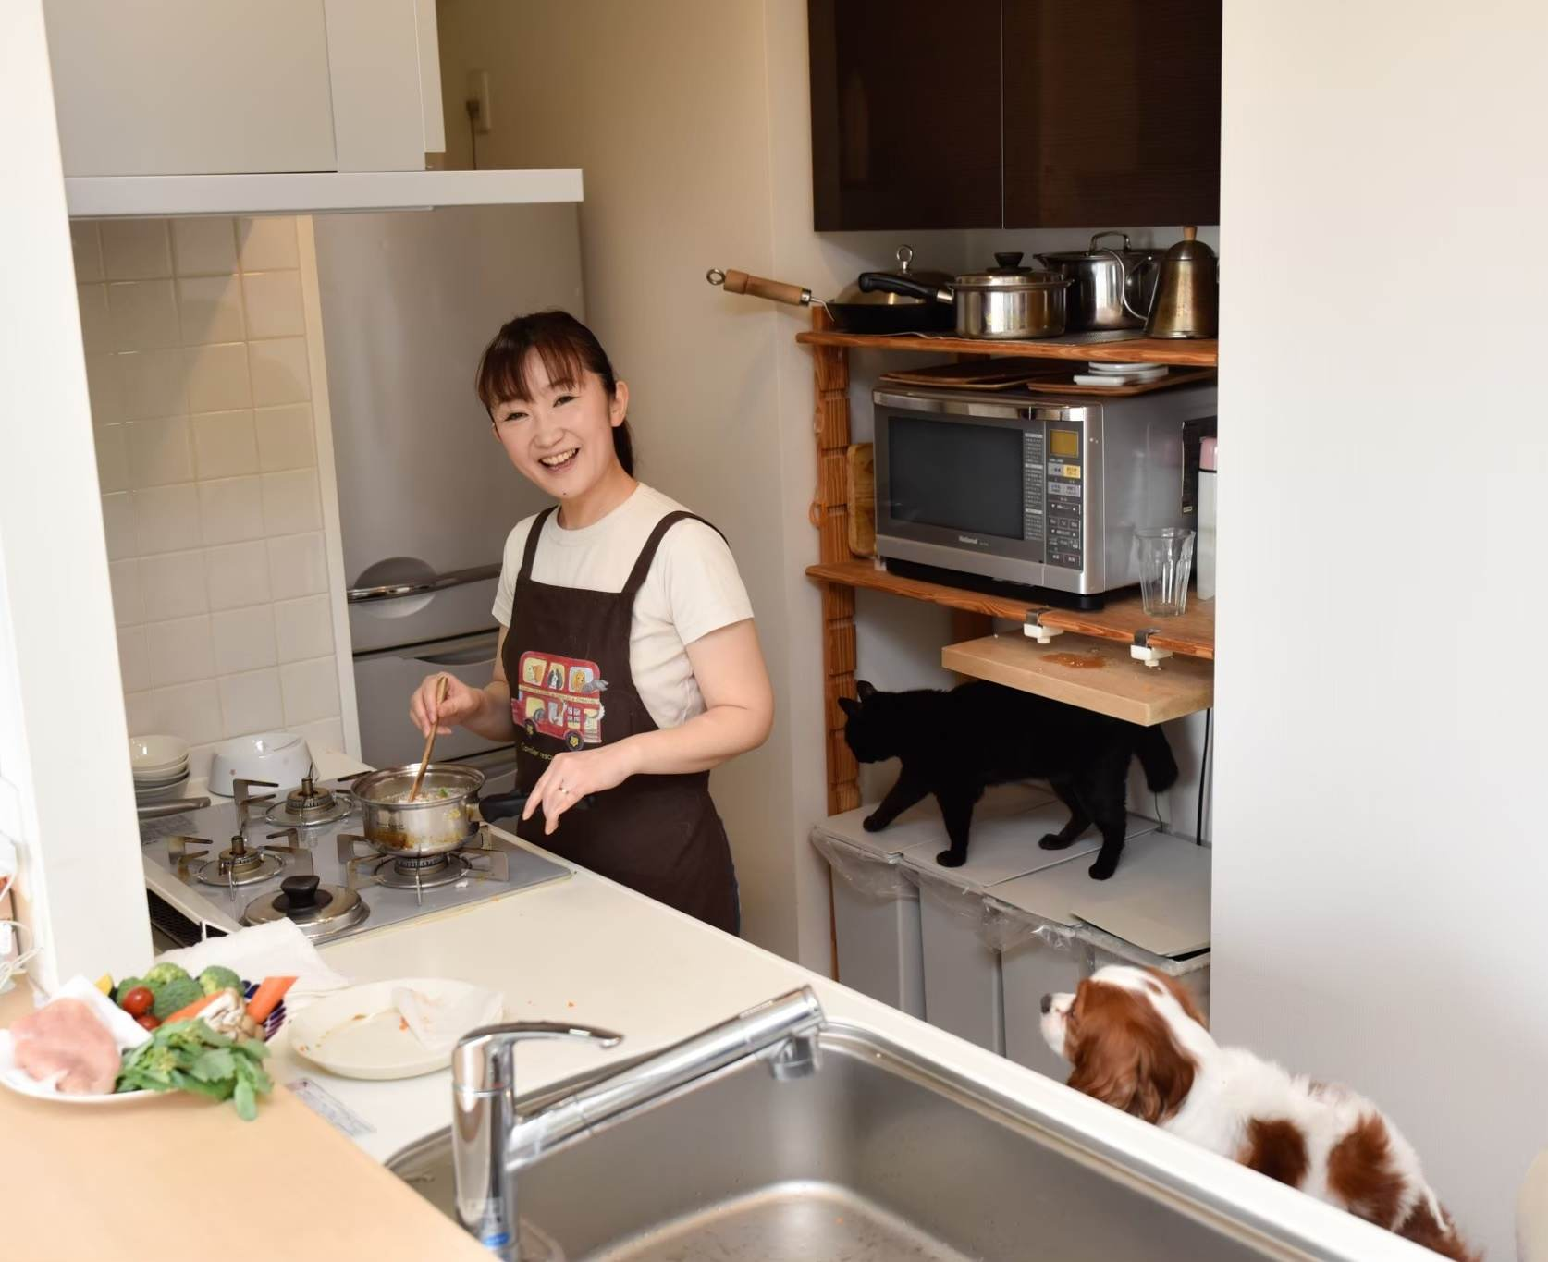
――――――――――――――――――――――――――――――――――――――――
ペット食育協会上級指導士 山﨑枝里（やまざき えり）
――――――――――――――――――――――――――――――――――――――――


自身の飼い猫が腎臓病を患ったことをきっかけに、健康的でおいしいペットのためのご飯づくりをスタート。
「食べるって楽しい！美味しい！」をモットーに、ペット食育協会上級指導士として、ペットの健康に役立つ情報を講座やSNSを通して発信中。
ワンちゃん・ネコちゃんの長生きを考えた「手作りごはん入門講座」は毎月多くの受講者から反響を呼び、申し込みが殺到しています。

■資格
・ペット食育協会指導士
・ペットフード販売士
・ペット災害危機管理士1級
・防災士
・食品衛生責任者
・整理収納アドバイザー

■SNS
Instagram：https://www.instagram.com/daylightkitchen77/
――――――――――――――――――――――――――――――――――――――――
日本最大級のイベント情報メディア『みんトク』とは
――――――――――――――――――――――――――――――――――――――――
『みんトク』は、週末に行きたいおでかけ先・イベントを探しているすべての人に、マッチした情報をお届けするイベントクチコミサイトです。
週末のイベントや話題のスポットが一目でわかり、あなたに合ったイベントを見つける機能が満載。
また誰でもスポットやイベントの情報を登録できるので、あなたのお店やイベントの集客にも使っていただけます。
『みんトク』は、「おでかけ先を探す人」と「催し物やお店のオーナー」をつなぎ、みんながトクする社会を目指します。

――――――――――――――――――――――――――――――――――――――――
みんトク×山﨑枝里 「ペットとの暮らし」に役立つ情報を発信します
――――――――――――――――――――――――――――――――――――――――
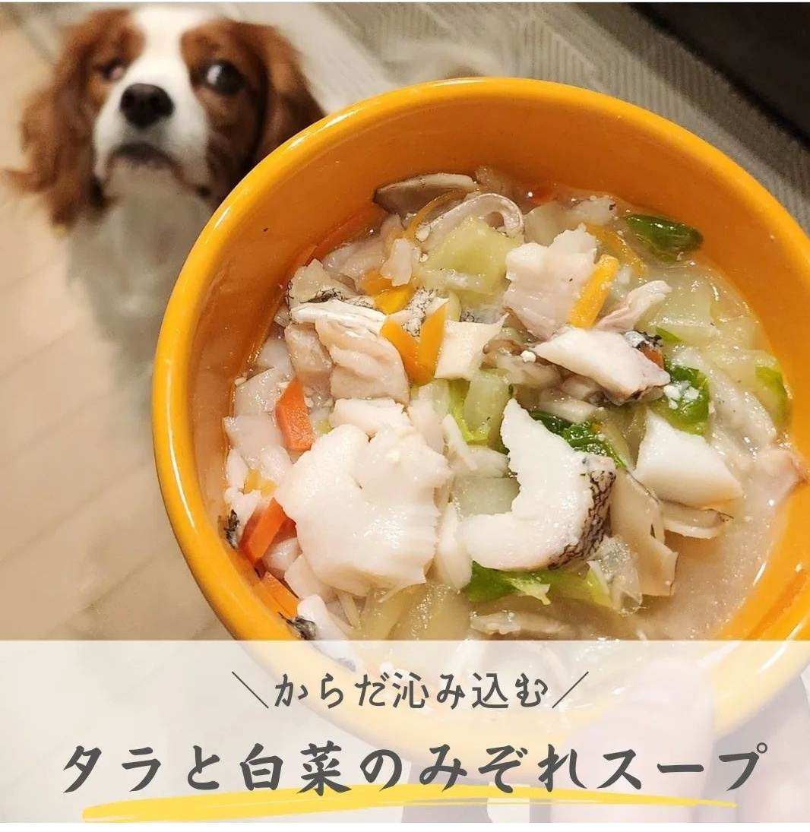
みんトクでは、週末に開催される催しもの等のいわゆるイベントだけでなく、ペットと泊まれる宿やおすすめのドッグランなど「ペットとの暮らし」に役立つ情報も発信しています。
さらにこの度アンバサダーとして山﨑枝里さんを迎え、ペットの健康を考えたセミナーや飼い主としての心構えなど様々な情報を提供していきます。
ペットに関連するライフイベントや暮らしの情報などを是非『みんトク』でキャッチしてみてください。
――――――――――――――――――――――――――――――――――――――――
日本最大級のイベント情報メディア『みんトク』とは？
――――――――――――――――――――――――――――――――――――――――
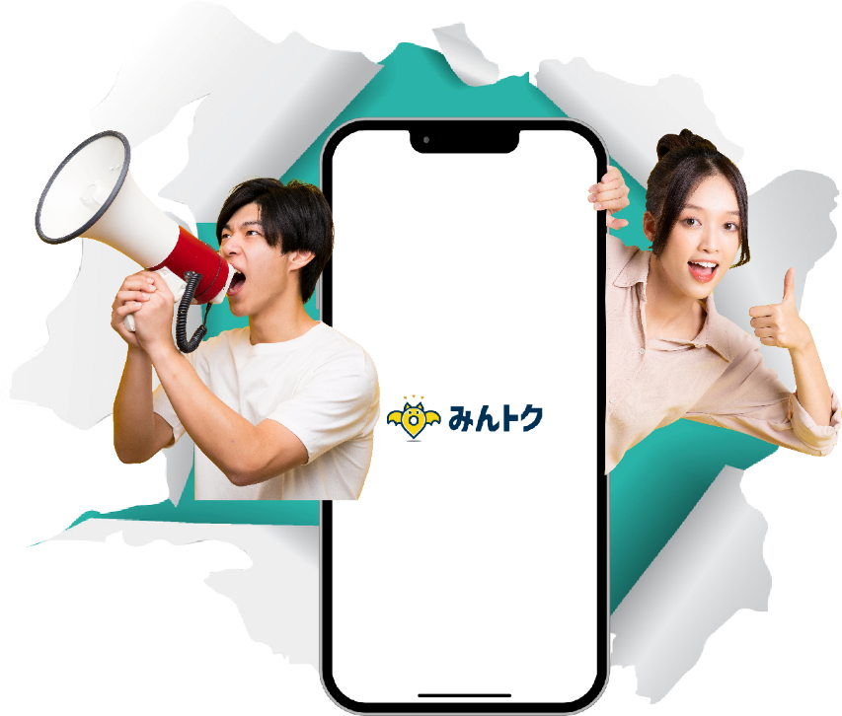
『みんトク』 https://mintoku.ne.jp/

●週末のイベントや話題のスポットが一目でわかる！
月間イベントカレンダーから、開催日が近いイベントを一目でチェックすることができます。
またサイト内の検索機能を使って「エリア別」や「ジャンル別」であなたに合ったイベントを見つけていただけます。
話題のお店や注目のイベント情報も発信中なので、「何か楽しいおでかけ先無いかな」と思ったら『みんトク』を訪れてみてください。

●あなたのお店やイベントの集客にお役立てください
『みんトク』では、誰でもイベントやお店の情報をご登録いただくことができます。
営業時間やアクセスといった基本的な情報はもちろん、お得情報などお店やイベントの魅力を最大限アピールできる入力フォームを設けております。
あなたが主催しているイベントや、営業しているお店の情報を『みんトク』上で発信し、集客にお役立てください。

【キャンピングカー株式会社概要】URL： https://camping-car.co.jp/
■代表者 代表取締役社長：頼定 誠
■本社 〒150-0002 東京都渋谷区渋谷３丁目１１−１１ ＩＶＹイーストビル6階
■設立 2009年10月30日
■事業内容 キャンピングカーレンタル事業/アウトドアメディア事業/農業IoT事業/ペットポータル事業/防災事業/防犯事業/インバウンド事業/東京当日PCR/遺伝子検査事業 他

<運営サイトURL>
「ジャパンキャンピングカーレンタルセンター」 https://japan-crc.com/
「ジャパンキャンピングカーレンタルセンター 英語サイト」 https://japan-crc.com/en/
「みんトク」 https://mintoku.ne.jp/
「キャンピングカー比較ナビ」 https://japan-crc.com/ccn/
「レンタルキャンピングカーライフ」 https://carlifenavi.com/
ペットポータルサイト「mofmo」 https://mofmo.jp/
防災/アウトドアECサイト「アウトドア119」 https://outdoor119.net/
「東京当日 PCR 検査」 https://tokyopcr.com/
Dr.ヘルスケアラボ（遺伝子検査）https://dr-gene.jp/

本リリースに関するお問い合わせはこちらまで
キャンピングカー株式会社
contact@camping-car.co.jp
TEL：03-5577-6245 Fax：03-5577-6246

